איך להוריד ולהשתמש בביטקויון
ביטקוןין הוא מטבע וירטואלי שלא נתמך על אף מדינה או חברה הוא מטבע שמאפשר לכם לבצע עסקות בלי שידעו מי עשה אותן.
ביטקויון יכול להיות עסק מסובך אבל אחרי שמבינים אותו הוא די פשוט.
לגב הפרטיות של ביטקון הוא עובד עם רמה מסוימת של שקיפות שרוב האנשים לא רגילים אליה אך עם שימוש נכון בה היא יכולה לשמש כאופציה הטובה ביותר לעברת כספים למטרתנו הכתובת היא אנונימית ולכן יש להשתמש בכתובת שניתנה לכם אך ורק פעם אחת ואז להחליף אותה כמו כן יש להיזהר מאד שלא לחשוף את הכתובת. היו כאלה שיתווכו שלא צריך להחליף כתובת אבל זו דעתי כי יותר בטוח להיתפס על הזמנה אחת ולא חמישה.

מה זה השקיפות: השקיפות כלומר שכל עסקה שאתם עושים נשמרת וכל אחד יוכל לבדוק אותה אפילו אתם. העניין הוא שישנהם כול כך הרבה כתובות ביטקויין שאין סיכוי שימצאו אתכם לפי הכתובת שלכם ולכן הדבר היחיד שיכול לקשר אתכם ואת ההזמנה זה רכישת הביטקוין עצמה.

אך למרות שזה ניראה מפחיד אין סיבה לדאגה או בהלה בסך הכול אם משתמשים נכון אין סיכוי שיעלו אליכם
אלה אם כן תופסים את החבילה אבל לא היה להם הוכחות שאתם הזמנתם אותה אם תפעילו היגיון בריא ולא תישמרו דברים על המחשב לדוגמא סיסמאות קישורים לאתרים וכו...

אז בואו נתחיל קודם כל תיכנסו ללינק מתוך תור למטה.
אתר זה יאפשר לכם לקנות כסף מסוחרים בארץ.
https://localbitcoins.com/
ותירשמו עליו אחרי שנשמתם לאתר תסתכלו קצת שתבינו איך הוא עובד רואים בתמונה ריבוע כתום תמלאו אותו כמו בתמונה
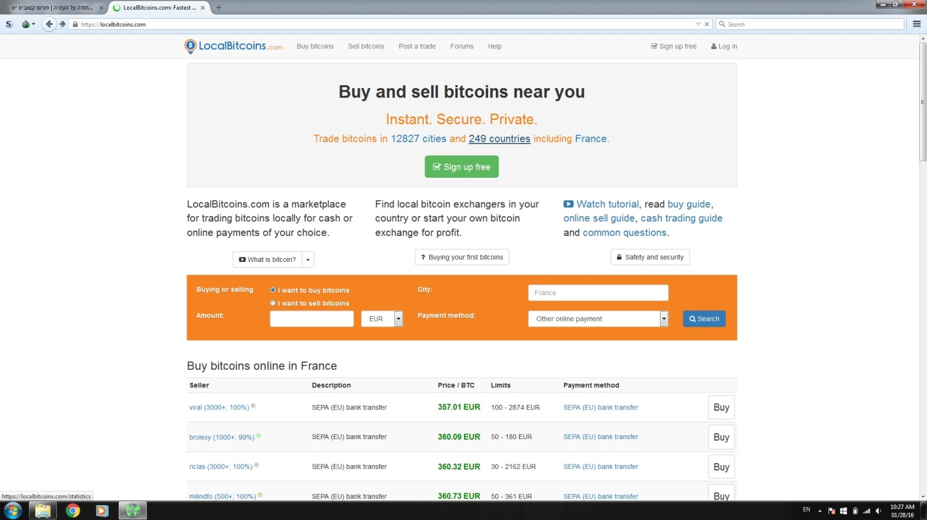

ואז תיפתח לכם רשימה של מוכרים תבחרו את זה שהכי קרוב אליכם תראו מה המוכר כותב באתר תדברו איתו תיקבעו מקום זמן וסכום מראש תשלחו לו הודאה דרך האתר הוא שתיתקשרו עליו אם הוא נותן טלפון (ולא לשכוח ליכתוב ביקורת).
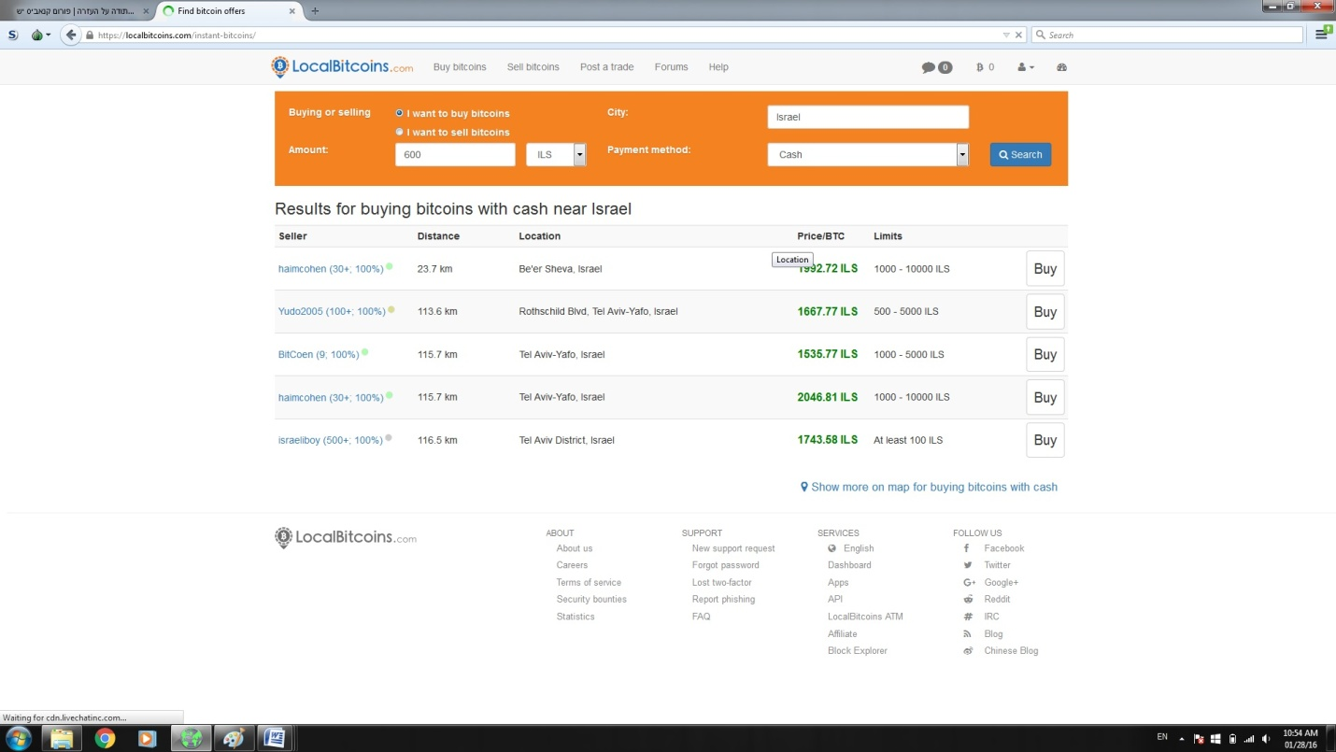

בשביל לקנות כסף דרך הרשת תצטרכו ארנק בנוסף למה שהאתר נותן. האתר עצמו ייתן לכם ארנק וירטואלי וזה יראה כך (תמונה למטה) הכתובת של לקבל נמצאת איפה שמחקתי וזה מה שתיתנו לבנאדם שמוכר ואז תצטרכו לשלוח את הכסף לארנק וירטואלי שלב זה מומלץ כדי לפתח אמינות באתר אבל אפשר לדלג עליו על ידי שליחת הכסף לארנק שפתחת כדי לשלוח לארנק השני תכניסו (כמו בתמונה למטה) את הכתובת שהארנק השני נותן לכם
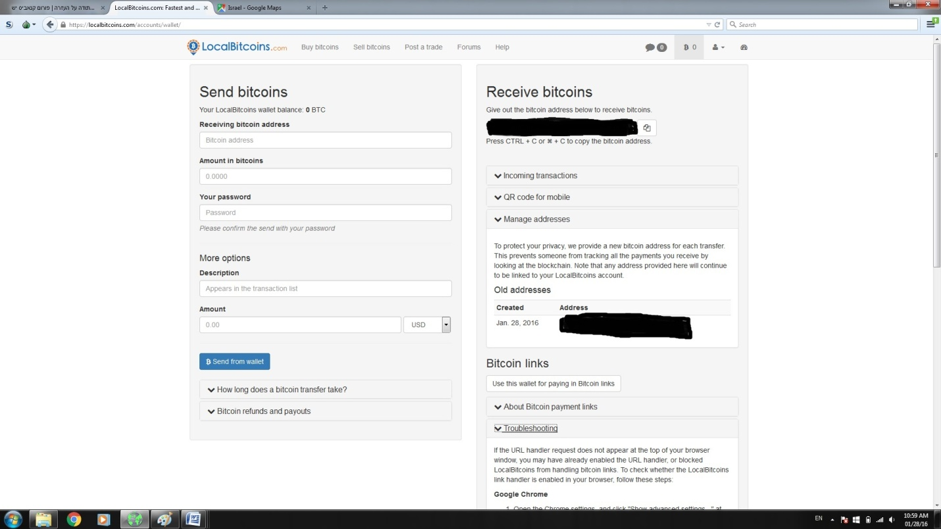

עכשיו צריך להוריד ארנק ווירטואלי ארנק זה ישמור לכם על הכסף ויאפשר העברות שימו לב כי האתר ינסה לשמור את הכסף בארנק שלו פשוט תעשו העברה לארנק שלכם אני משתמש ב electum
לינק לבחירת ארנק וירטואלי (יש להיכנס דרך תור)
https://bitcoin.org/en/choose-your-wallet
תמונה:
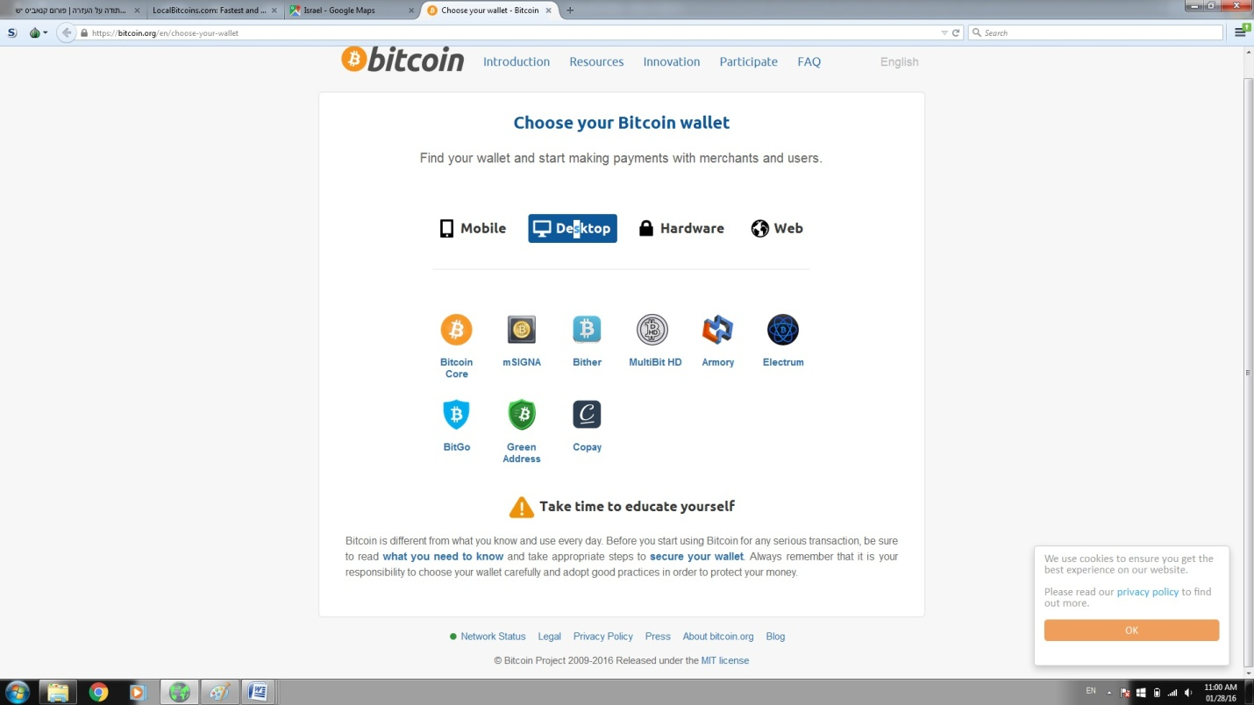
אחרי שההורדה הסתימה וזה מותקן לכם על המחשב יש לסגור את האינטרנט ולפתוח את הארנק הוא יגיד לכם דברים לשמור כמו seed btc
זה מאד חשוב לשמור ולא לאבד כמו כן סיסמא שתרשמו שימו לב שתהיה סיסמא עם אותיות גדולות וקטנות ומספרים ולא להשתמש בסיסמא שהקלדתם בעבר .

כדי לשלוח כסף מהארנק תלחצו על sand ותכניסו כתובת וסכום ותשלחו

עוד קצת על קניית ביטקויון
ישנהם כמה שיטות נעבור על כולם אבל הדרך הטובה ביותר זה להיפגש פנים עם פנים עם מוכר
1.כדי למצוא מוכר תחפשו דרך ה localbitcoins
תבחרו את המדינה שלכם ואז תחפשו מוכר קרוב לאזורכם ותדברו איתו
תקבעו להיפגש במקום ציבורי תביאו סכום מזומן שנקבע מראש ולא לשכוח להביא אתכם את הכתובת הארנק שמקבלת תמצאו את זה בארנק שלכם ותוודאו שהכסף ניכנס
2.יש 3 כספומטים בארץ שאפשר להכניס כסף לחשבון אבל זו דרך עוד שיטה זה באמצאות פיפל אתם שולחים
3.למישהו כסף דרך פיפל והוא שולח לכם ביטקוין
לשתי האופציות האחרונים לא מומלצות למטרתנו אך זו דרך ממש טובה אם אין לכם כוונות לעבור על החוק
וזהו יש לכם ביטקויון ואתם יודעים איך להשתמש בו
מאמר עזר איך לקנות ביטקוין https://localbitcoins.com/guides/how-to-buy-bitcoins

ישנה דרך המאפשרת להחביא את העברה שלכם עם עוד כמה העברות שונים שמתרחשות היא תחלק את העברה לכמה העברות שונות ותשלח אותם בזמנים שונים זה יתבצע בעזרת תוכנה בשם bitcoin blenderדרך זו מאד פשוטה רצוי להשתמש בזה בעיקר כשמעבירים כספים בין ארנקים לדוגמא הארנק שלכם והארנק במארקט אך לפעמים אין מספיק אנשים שמשתמשים באותו הזמן דרך התוכנה ולכן זה יכול לקחת ימים אבל בדרך כלל זה בסביבות 24 שעות זהו תהליך פשוט ומומלץ
אך תמיד ישנה סכנה שהכסף יגנב על ידי אקר והסכנה הזאת גם קימת גם כשמחזיקים כסף במארקט ולכן אתם לא רוצים לישמור בתוכנה הזאת כסף ליותר מידי זמן
וגם ישנה עמלה על ביצוע זה ועמלה על הקנייה עצמה במארקט אז תמיד תשלחו יותר כסף אני מכיר שולחים 5 עד 15 אחוז יותר
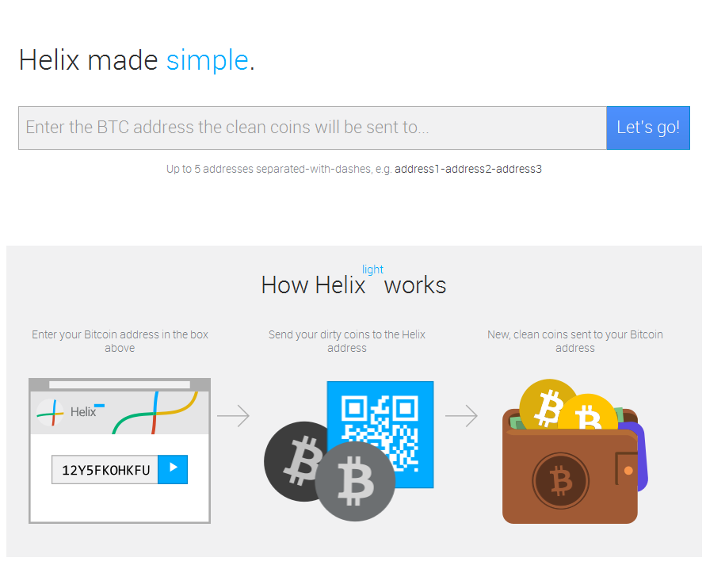
העברה מ localbitcoins לתוכנה
קודם תירשמו בתוכנה תלכו ל deposit ותראו שם כתובת עם 20-40 תעתיקו אותה
תיכנסו ב localbitcoinsלארנק תדביקו במקום בשם receiving bitcoin address
תקבעו את הסכום הרצוי ותשלחו
מומלץ לבדוק מתי נשלח הכסף מהתוכנה ומתי התקבל בארנק אבל ממש לא חובה

עכשיו יש להעביר למארקט עצמו
תיכנסו לתוכנה ובתוכנה תחפשו withdraw תכניסו את הסכום שתרצו לשלוח תכניסו את הכתובת של הארנק במארקט ותשלחו לא להיכנס לפאניקה אם לוקח זמן בסוף הכסף אמור להגיע.

התוכנה עובד רק דרך תור : http://bitblendervrfkzr.onion/?p=index

